02.07.2026 | 19:30 Uhr  Chorwerkstatt Rundfunk-Jugendchor Wernigerode  Kunst & Kultur  Der Eintritt ist frei, es wird um eine Spende gebeten.  Der Rundfunk-Jugendchor Wernigerode (RJC) verbringt sein diesjähriges Sommer-Chor-Praktikum bei uns im Kloster Volkenroda. Bereits 2024 durften wir erstmals ein Sommerpraktikum außerhalb von Wernigerode beherbergen – eine Woche voller Musik und Gemeinschaft, von der die damaligen Abiturientinnen und Abiturienten noch heute begeistert berichten. Im Juli 2026 begrüßen wir nun die neue Besetzung des RJC in Volkenroda. Für die rund 80 Sängerinnen und Sänger bieten sich bei uns ideale Bedingungen – sowohl für die intensive musikalische Probenarbeit als auch für eine erfüllende Zeit der Begegnung und Gemeinschaft. Herzlich laden wir Sie ein zum Werkstatt-Konzert am 2. Juli um 19:30 Uhr im Christus-Pavillon.Freuen Sie sich auf einen klangvollen Einblick in das neu erarbeitete Repertoire. |  | 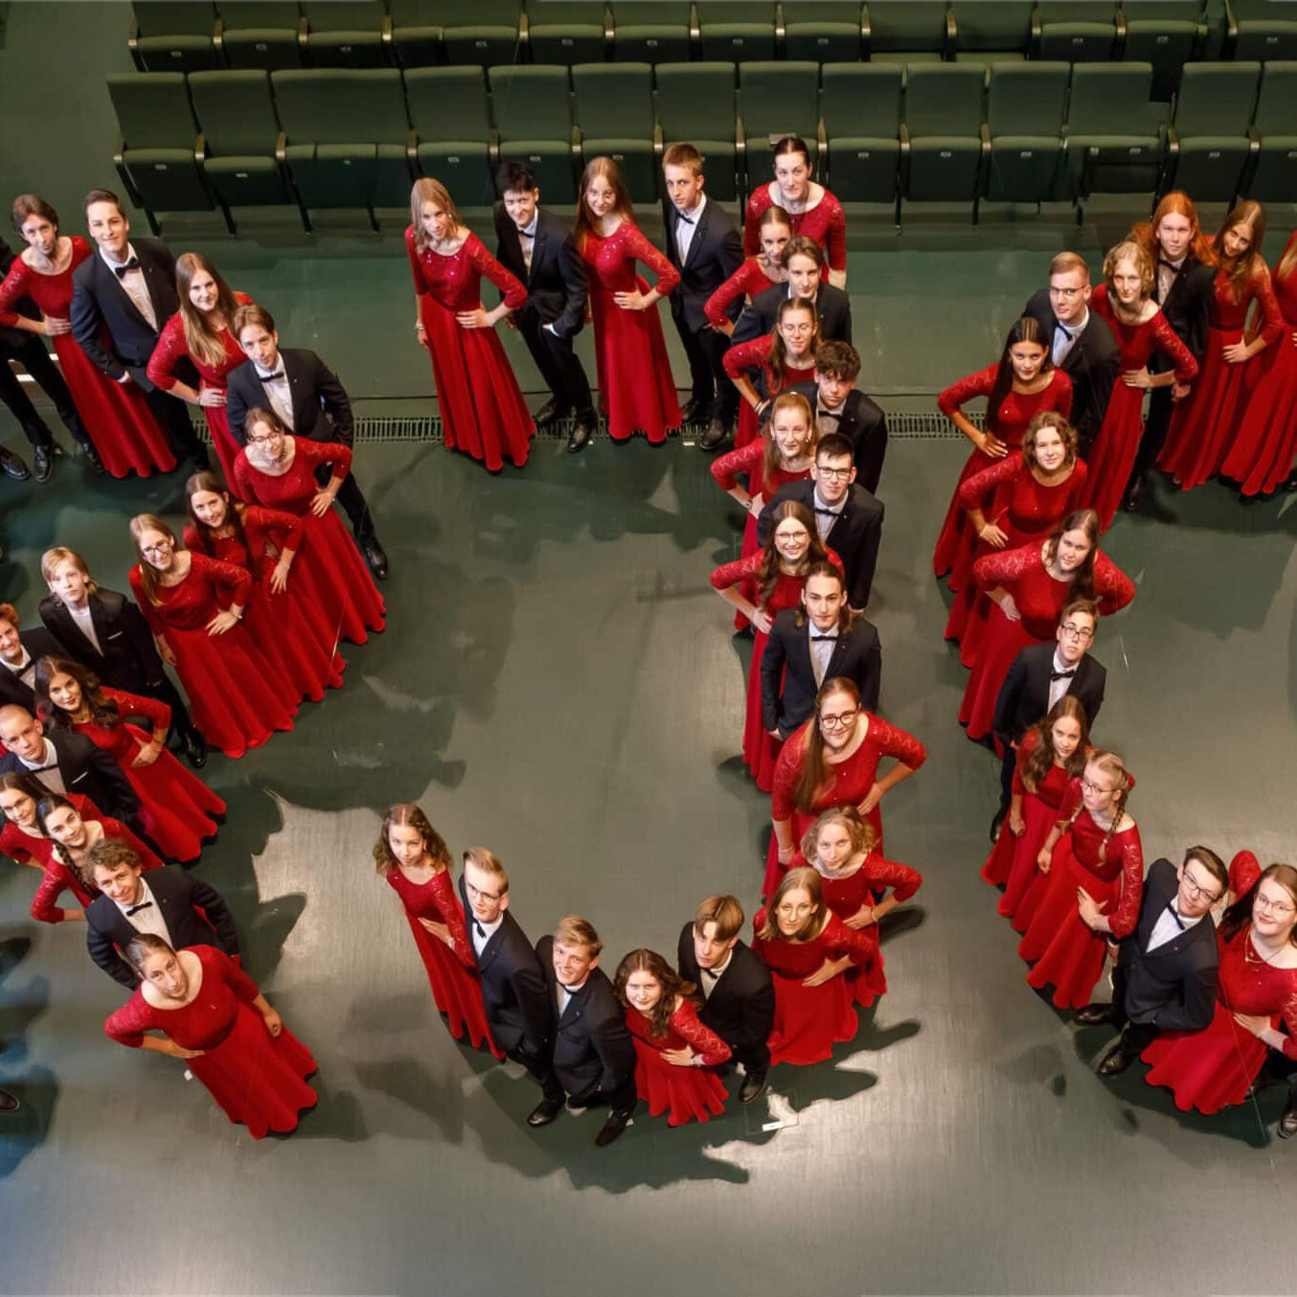    Hier anmelden

